Дисциплина **Структурное программирование**

Лабораторная работа №3. **Функции**

Студент **Богданов Ренат Алексеевич**

Группа **1ПИб-02-3оп-23-1пг**

**Отчет**

**Вариант задания**

**Задание 1**

**Вариант 19**

Написать функцию для вычисления объема куба.

Вычислить объем куба для заданных пользователем исходных данных с использованием функции

**Задание 2**

**Вариант 19**

В одномерном массиве заменить все элементы, которые больше заданного числа х, этим числом. Число х вводится пользователем.

**Задание 1**

**Листинг с подробными комментариями**

/*

Вариант 19

Написать функцию для вычисления объема куба.

Вычислить объем куба для заданных пользователем исходных данных с использованием функции

*/

#include <iostream>

#include <string>

#include <windows.h>

using namespace std;

int v(int n) {

return (pow(n, 3));

}

int main() {

//Установка кодировки консоли

SetConsoleCP(1251);

SetConsoleOutputCP(1251);

cout << "Богданов Ренат. Функции. Задание 1." << endl;

cout << "Вычисление объёма куба." << endl << endl;

//Сторона куба

int n;

//Ввод стороны

cout << "Введите длину: ";

cin >> n;

//Вывод объёма

cout << "Объём куба = " << v(n) << endl;

system("pause");

return 0;

}

**Скриншоты кода**

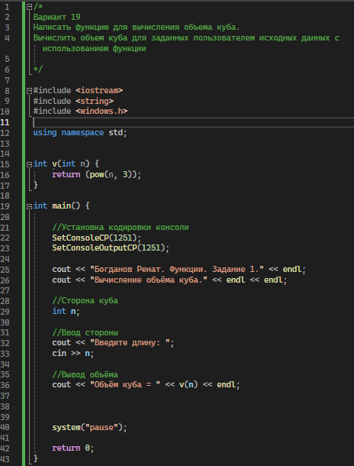

**Скриншоты результатов работы программы**

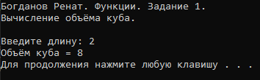

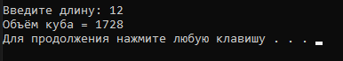

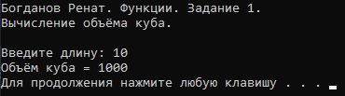

**Сложности, возможные ошибки, узкие места**

Программа принимает на вход и отрицательные числа, можно добавить проверку

**Задание 2**

**Листинг с подробными комментариями**

/*

Вариант 19

В одномерном массиве заменить все элементы, которые больше заданного числа х, этим числом. Число х вводится пользователем.

*/

#include <iostream>

#include <string>

#include <windows.h>

using namespace std;

void mas_changer(int* mas, int x, int len) {

for (int i = 0; i < len; i++) {

//Сравнение и замена числа

if (mas[i] > x) mas[i] = x;

}

}

int main() {

//Установка кодировки консоли

SetConsoleCP(1251);

SetConsoleOutputCP(1251);

cout << "Богданов Ренат. Функции. Задание 2." << endl;

cout << "Заменить элементы в массиве, которые > числа этим числом." << endl << endl;

//Переменная с числом для замены

int x;

//Инициализация массива

const int len = 10;

int mas[len];

for (int i = 0; i < len; i++) {

mas[i] = rand()%10;

}

//Вывод массива

for (int i = 0; i < len; i++) {

cout << mas[i];

}

cout << endl << "Введите число : ";

cin >> x;

//Использование функции для замены

mas_changer(mas, x, len);

//Вывод обработанного массива

for (int i = 0; i < len; i++) {

cout << mas[i];

}

cout << endl;

system("pause");

return 0;

}

**Скриншоты кода**

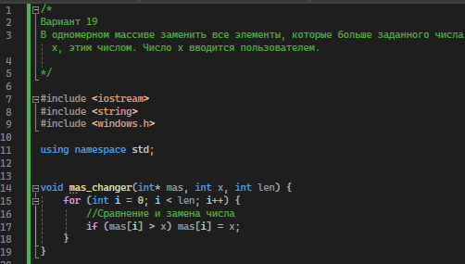

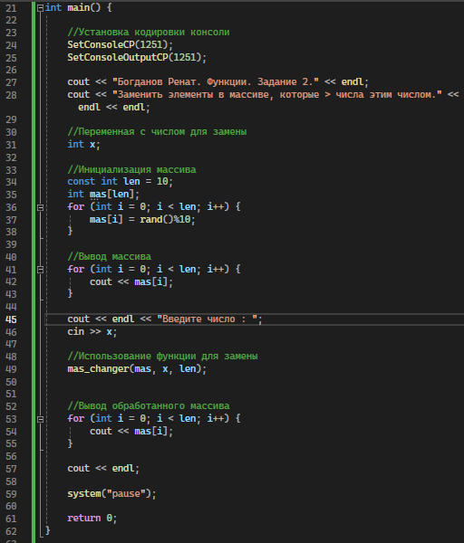

**Скриншоты результатов работы программы**

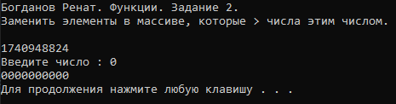

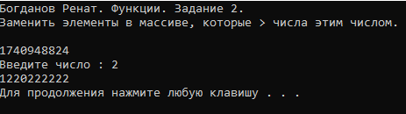

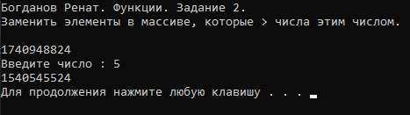

**Сложности, возможные ошибки, узкие места**

В массиве создаются числа только в диапазоне от 0 до 9

**Выводы**

В ходе выполнения лабораторной работы были изучены и отработаны основные

принципы работы с функциями.